2017年审计局政府信息公开工作年度报告

根据《中华人民共和国政府信息公开条例》(以下简称《条例》)和《呼伦贝尔市政府信息公开规定》及旗政府政务公开工作要点及信息中心的工作部署和要求要求，现公布鄂温克旗审计局2017年政府信息公开工作年度报告。报告内容包括概述、政府信息公开情况，以及工作中存在的主要问题和改进措施，本年度报告中所列数据统计期限从2017年1月1日到12月31日止。本报告的电子版可在鄂温克旗政府门户网站下载。如对本年度报告有任何疑问，请与鄂温克族自治旗审计局联系(联系电话0470-8812308，电子邮箱：ewksjj@163.com)。
一、概述
2017年，鄂温克旗审计局紧紧围绕旗委、旗政府工作中心，按照年初制定的《2017年度审计工作计划》有条不紊的开展各项审计工作，旗审计局领导班子对政务公开工作高度重视，认真落实组织协调的工作机制，部署工作任务，指导工作开展。成立了以局长萨立丽同志为组长，副局长孙凤霞同志为副组长，相关股室负责人为成员的政务公开工作领导小组，法制综合办公室负责政务公开工作，落实政务公开的各项要求，做好牵头协调和监督检查。并配备了专职工作人员一名，负责日常工作，采取有效措施不断加大政务公开工作力度，提高政务公开水平，促进了审计工作有序开展。现将我局政务公开工作开展情况汇报如下：
二、2017政务公开工作开展情况
（一）加强组织领导，明确政务公开工作责任
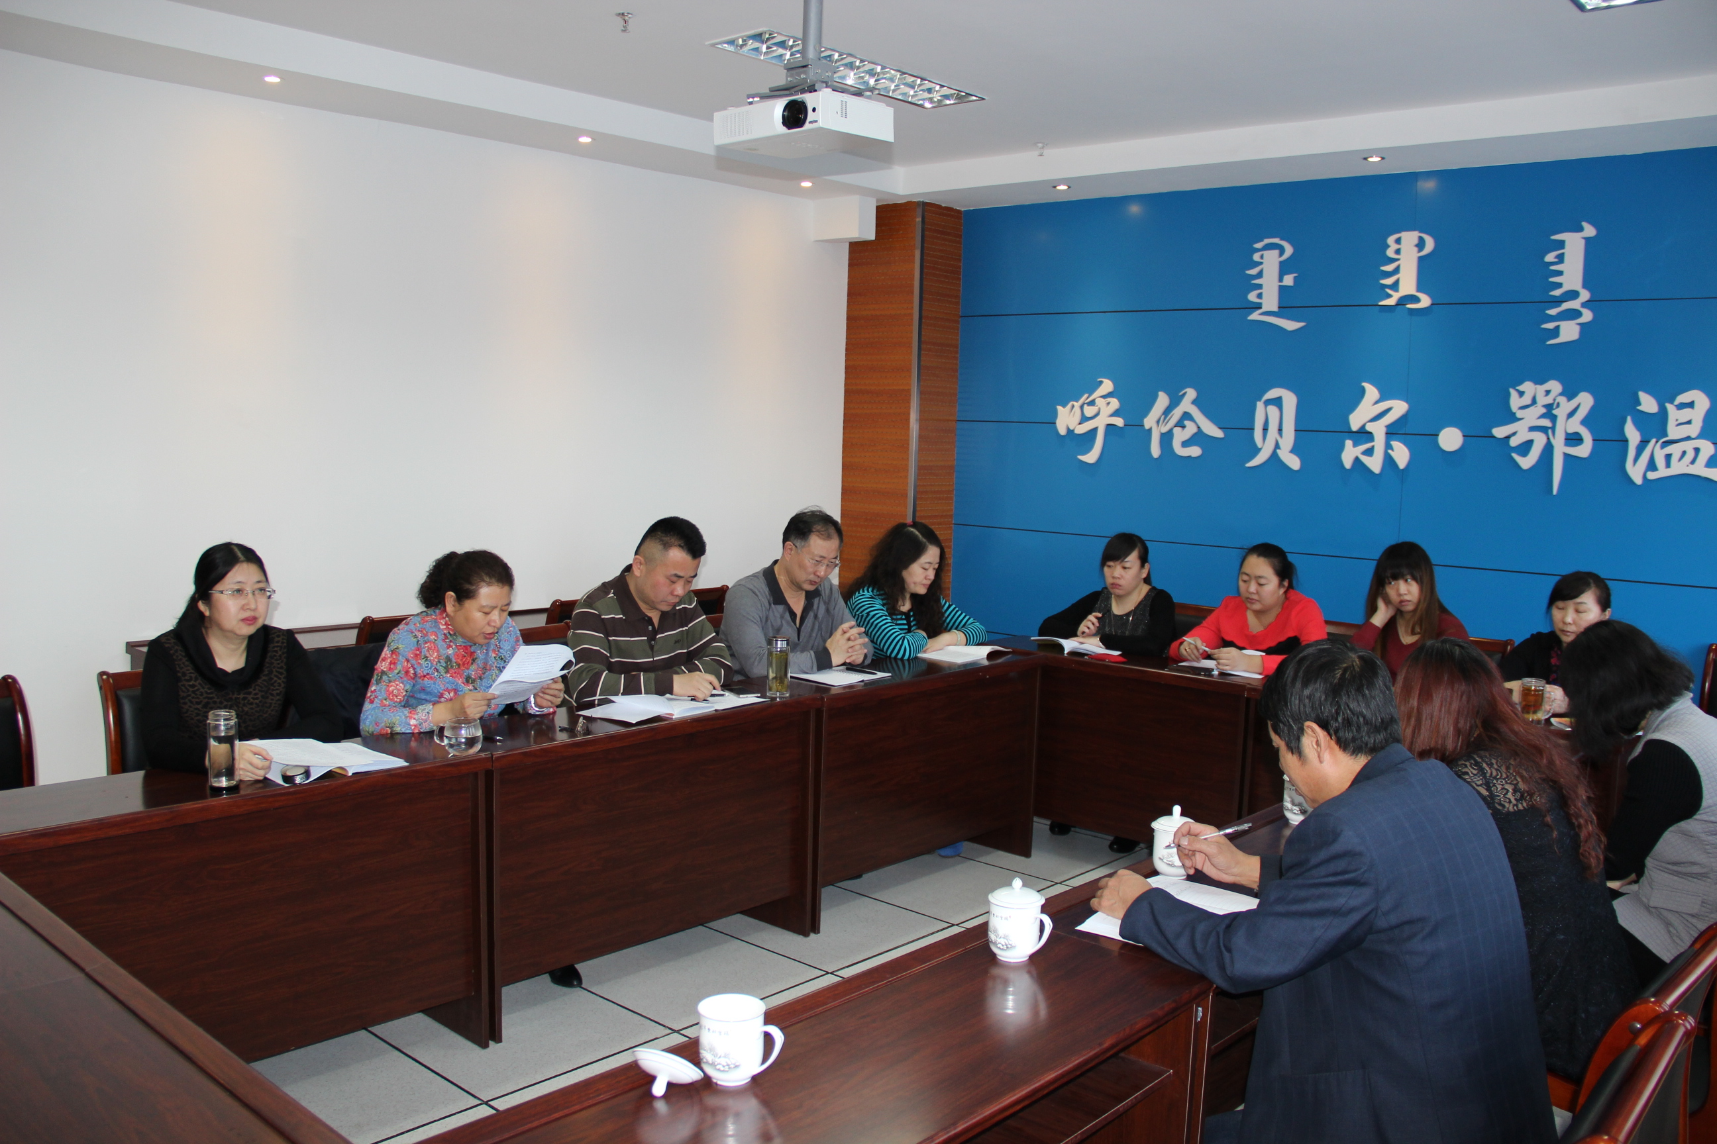
我局领导班子高度重视此项工作，多次召开工作会议，使全局干部职工进一步提高政务公开水平的思想意识，有效落实政务公开,促进服务政府、责任政府、法治政府、廉洁政府建设，提升我局为社会主义经济建设保驾护航工作的效能。为了加强组织领导，我局已成立政务公开工作领导小组，由局长任组长，分管领导为副组长，各股室负责人为成员，明确局法制综合办公室为工作责任股室，并指派专人负责，形成了一级抓一级，层层抓落实的工作体系，保证了此项工作的顺利进行。
（二）建立健全制度，提升政务公开工作水平
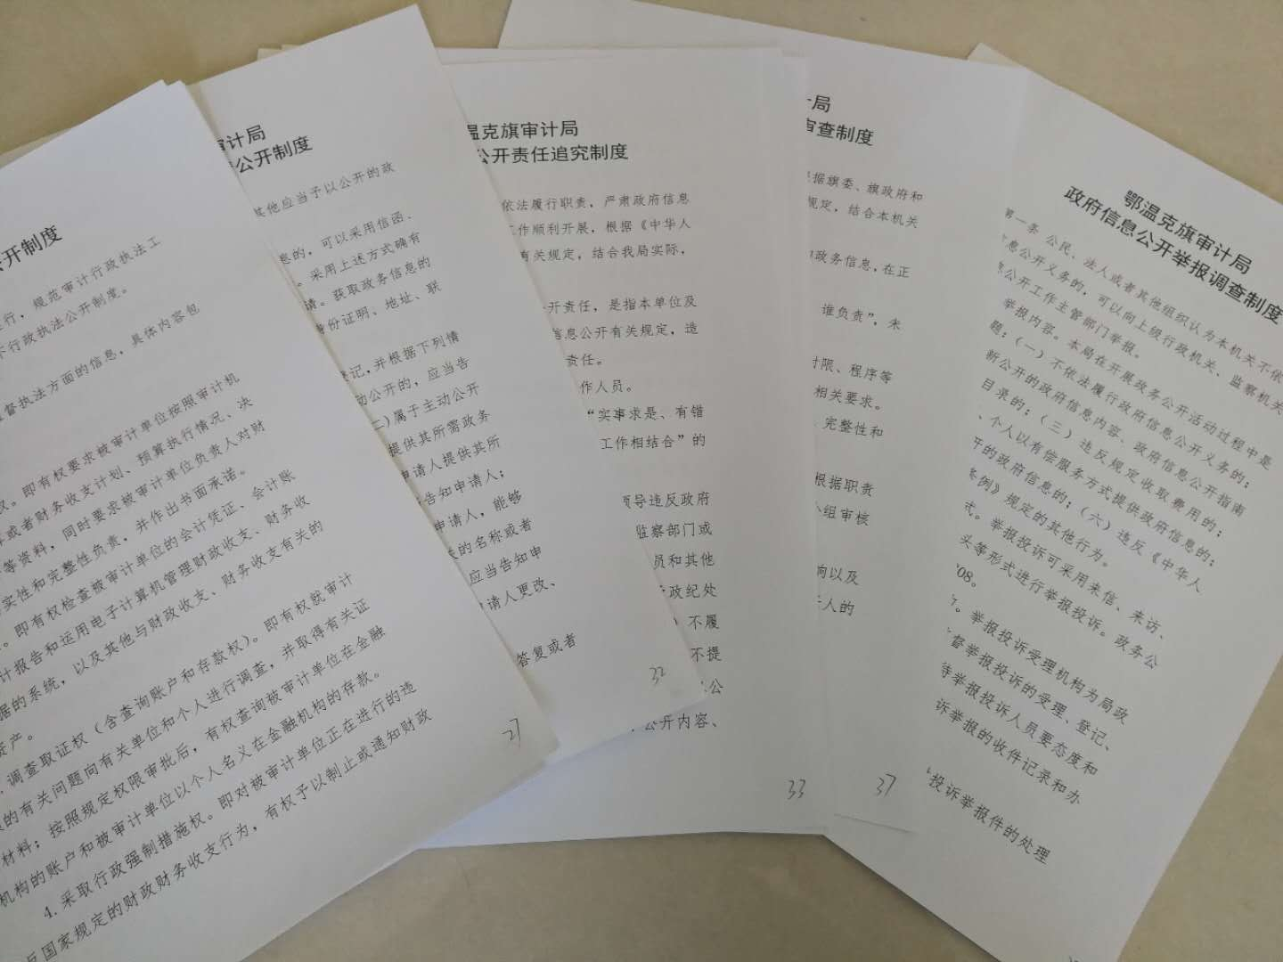
按照旗委、旗政府要求，为保障政务公开工作顺利开展，符合审计工作发展需要，我局先后制定修改了《鄂温克旗审计局政务信息主动公开制度》、《鄂温克旗审计局政务信息依申请公开制度》、《鄂温克旗审计局政务信息公开责任追究制度》、《鄂温克旗审计局政务信息公开考核制度》、《鄂温克旗审计局政务信息公开社会评议制度》、《鄂温克旗审计局政务信息公开保密审查制度》、《鄂温克旗审计局政务信息发布协调制度》等多项制度，为有效提升我局政务公开工作水平提高制度保障。
（三）积极有效推进，加大政务公开工作力度
我局认真贯彻落实鄂温克旗关于全面推进政务公开工作的有关文件精神，政务公开力度不断加强。
到目前，通过政府门户网站主动公开政务信息15条，由法制综合办公室负责，各股室主动送交公文、工作信息和情况反映等政务信息，保证信息及时发送。同时，为了适应新形势下网络媒介发展的趋势，我局建立微信公众平台，并及时发布审计动态信息。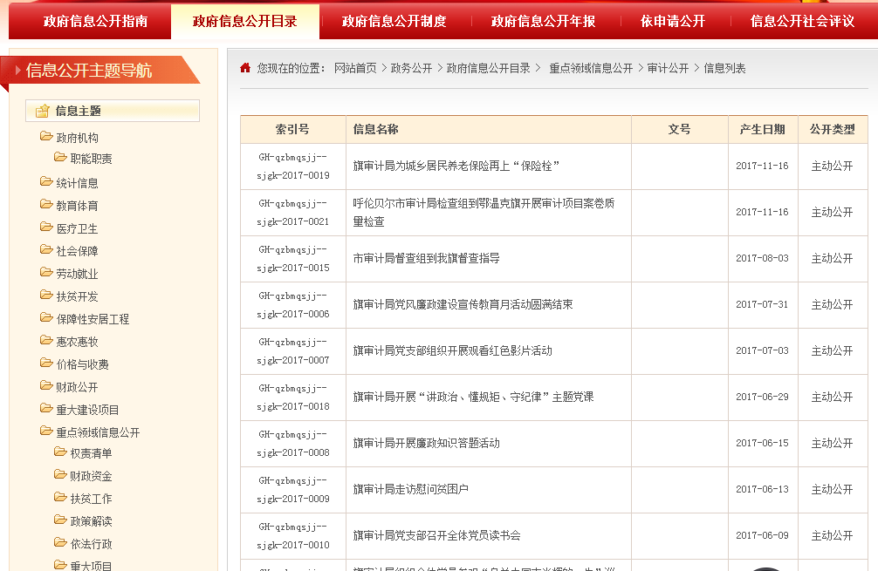
我局坚持依法行使权力，积极推进行政权力运行程序化和公开透明化。通过在审计通知书后附文，召开审计进点见面会以及与被审计单位交换审计意见等形式向被审计单位公开审计程序和期限、被审计单位的权利、审计纪律、法律责任、审计处理处罚准则，并在被审计单位公告栏张贴审计公示，接受社会和广大群众的监督。
三、工作中存在不足和问题
我局政务信息公开工作虽然取得了一定成效，但也存在一些不足和问题。近年来，我局审计任务重、人员不足矛盾日益突出，特别是近两年的审计工作，更是全员出动，全力以赴开展新牧区基础设施建设项目等各类审计工作，因审计职责职能的设置，并与市审计局请示汇报，基于审计报告的敏感性和私密性，目前我局的政务公开工作仅限在一定范围内，审计业务报告均不予公开。
四、2018年工作打算
（一）继续规范政务信息公开工作流程。我局政务公开工作将继续围绕我旗《全面推进政务公开工作的实施意见》等文件要求，进一步梳理我局所掌握的政府信息，及时提供，定期维护，确保政府信息公开工作能按照既定的工作流程有效运作。
- 加大政务信息公开力度。我局将进一步加大政务信息公开力度，进一步探索审计公开在经济运行中服务地方政治经济发展的监督作用，推动审计工作扎实有效开展。

鄂温克旗审计局
2017年12月4日

